проект

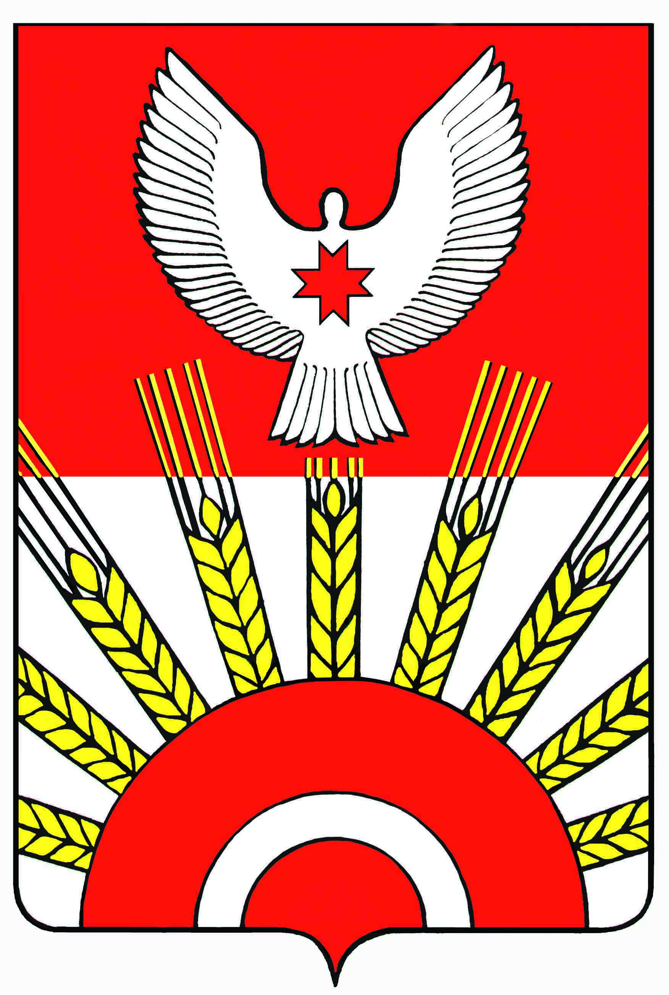

**Р Е Ш Е Н И Е**

Совета депутатов муниципального образования «Муниципальный округ

Киясовский район Удмуртской Республики»

**Об итогах работы Совета депутатов муниципального образования**

**«Киясовский район» и Совета депутатов муниципального образования «Муниципальный округ Киясовский район Удмуртской Республики» за 2021 год**

Принято Советом депутатов

муниципального образования «Муниципальный округ

Киясовский район Удмуртской Республики» февраля 2022 года

Заслушав информацию Председателя Совета депутатов муниципального образования «Муниципальный округ Киясовский район Удмуртской Республики» Сибирякова Ивана Михайловича об итогах работы Совета депутатов муниципального образования «Киясовский район» и Совета депутатов муниципального образования «Муниципальный округ Киясовский район Удмуртской Республики» за 2021 год, в соответствии со статьей 26 Устава муниципального образования «Муниципальный округ Киясовский район Удмуртской Республики», Совет депутатов муниципального образования «Муниципальный округ Киясовский район Удмуртской Республики»

РЕШАЕТ:

1. Принять к сведению информацию Председателя Совета депутатов муниципального образования «Муниципальный округ Киясовский район Удмуртской Республики» Сибирякова Ивана Михайловича об итогах работы Совета депутатов муниципального образования «Киясовский район» и Совета депутатов муниципального образования «Муниципальный округ Киясовский район Удмуртской Республики» за 2021 год

2. Опубликовать настоящее решение и вышеназванную информацию на официальном сайте органов местного самоуправления муниципального образования «Киясовский район».

Председатель Совета депутатов

муниципального образования «Муниципальный округ

Киясовский район Удмуртской Республики» И.М. Сибиряков

с.Киясово

февраля 2022 года

№

**Информация**

**о работе Совета депутатов муниципального  образования**

**«Киясовский район» и Совета депутатов муниципального  образования**

**«Муниципальный округ Киясовский район Удмуртской Республики» за 2021 год**

Совет депутатов в соответствии с законодательством и Уставом муниципального образования является представительным органом муниципального района, обладающим правом представлять интересы населения и принимать от его имени решения, действующие на территории Киясовского района.

19 сентября 2021 года в единый день голосования на территории Киясовского района проведены выборы депутатов Совета депутатов муниципального образования «Муниципальный округ Киясовский район Удмуртской Республики» первого созыва.

В 2021 году работа Совета депутатов строилась в соответствии с утвержденным планом работы, план выполнен в полном объёме. Мы работали в тесном взаимодействии с Главой и Администрацией района.

**Основными формами деятельности** Совета депутатов в 2021 году стали:

- разработка проектов решений Совета депутатов;

- контроль за исполнением ранее принятых решений;

- анализ проектов нормативно – правовых актов, выносимых на рассмотрение, подготовка замечаний, предложений по рассматриваемым вопросам;

- проведение заседаний постоянных комиссий Совета депутатов;

- прием населения и содействие в решении вопросов местного значения.

**В 2021 году проведено:**

- заседаний Совета депутатов – 11

- заседаний Президиума – 10

- заседаний постоянных комиссий – 21, в том числе:

- заседаний Контрольной комиссии – 6

- по бюджету, налогам и финансам – 6

- по социальным вопросам – 4

- по экономическому развитию и вопросам муниципальной собственности – 5

- депутатских слушаний – 6

- публичных слушаний – 3

- нормативные правовые акты Совета депутатов и другая информация о деятельности Совета депутатов размещались в Вестнике правовых актов, на официальном сайте органов местного самоуправления муниципального образования «Киясовский район» и в районной газете «Знамя труда».

**Основной организационно – правовой формой работы Совета депутатов является сессия.** На заседаниях Совета депутатов рассмотрены вопросы по следующим направлениям:

|  |  |  |
| --- | --- | --- |
| **№ пп** | **Решения** | **Кол-во** |
|  | **Принято всего решений,**  **всего\***  **в том числе:** | 156 |
| 1. | - по вопросам социально-экономического развития МО (стратегия, программы) | 1 |
| - по бюджетным, налоговым вопросам:  (утверждение бюджета на очередной финансовый год,  внесение поправок, информация по текущему исполнению бюджета (квартал, полугодие, 9 месяцев), утверждение отчёта об исполнении бюджета, установление налоговых ставок, внесение изменений в решение по налогам и др.) | 26 |
| - по отчётам, всего,  в том числе:  - отчёт Главы МО,  - отчёт Председателя Совета,  - отчёт контрольно-счётного органа,  - отчёт председателей постоянных комиссий,  - иные отчёты | 4  1  1  1  -  1 |
| - по изменениям в Устав | 1 |
| - по изменениям в Регламент | 1 |
| - по изменению структуры органов МСУ | 2 |
| - об избрании (согласовании) кандидатур (для назначения на должность, для награждения) | 10 |
| - о реализации муниципальных программ | 3 |
| - по передаче полномочий | - |
| 2. | **Иные вопросы**, всего,  в том числе: | 108 |
| - по ЖКХ | 10 |
| - по земле, имуществу, градостроительству | 25 |
| - по сельскому хозяйству | - |
| - по муниципальной службе | 6 |
| - по культуре, здравоохранению, спорту, молодёжной политике, образованию, СМИ | 4 |
| - по вопросам социальной политики | 1 |
| - по наказам избирателей (по Реестру наказов избирателей) | 1 |
| - вопросы контроля исполнения ранее принятых решений | 1 |
| - заслушана информация (отделов полиции, прокуратуры, налоговой инспекции, руководителей предприятий, начальников управлений и т.д.), всего: | 6 |
| - принято Обращений в адрес Главы УР, Правительства УР и Государственного Совета УР, всего:  из них получили поддержку | 3  - |
| - принято законодательных инициатив | *-* |
| 3. | **Прочие решения**, не включённые в п.1 и п.2 | 51 |
| 4. | **Рассмотрено вопросов, по которым не принимались решения** (вопросы из раздела «разное», имеется запись в протоколе) | 4 |
| 5. | **Количество протестов Прокуратуры, из них:**  - принято  - отклонено  - частично удовлетворено | 2  1  1 |

Всего проведено 11 сессий, в том числе 2 – внеочередные, на рассмотрение сессий вынесено 156 проектов, по всем приняты решения, из них 72 решений носят нормативно – правовой характер.

Распоряжения о проведении сессий своевременно опубликованы в районной газете «Знамя труда», на официальном сайте Администрации района. Все проекты прошли правовую экспертизу в прокуратуре Киясовского района.

Решения на сессиях принимались при активном участии депутатов, средняя явка депутатов на сессиях составила:

- шестого созыва 83,80%;

- первого созыва 80,95%, уровень явки хороший, несмотря на ситуацию по коронавирусу.

Анализ вопросов, которые рассматривались на сессиях, показывает, что большинство решений относятся к вопросам бюджетно – финансовой, имущественной, коммунально – хозяйственной деятельности, муниципальной службы, противодействия коррупции.

Внесены изменения в 10 действующих нормативно – правовых актов, принят **Устав** муниципального образования «Муниципальный округ Киясовский район Удмуртской Республики». Данное решение прошло государственную регистрацию, официально опубликованы в Вестнике правовых актов органов местного самоуправления муниципального образования «Киясовский район» и в районной газете «Знамя труда».

На сессиях рассматривались отчеты Главы муниципального района и Председателя районного Совета депутатов о работе органов местного самоуправления, о ходе выполнения Реестра наказов избирателей, реализации планов и программ социально-экономического развития Киясовского района.

Приведены в соответствие с действующим законодательством отдельные положения о структурных подразделениях Администрации района.

В 2021 году на акты, принятые Советом ранее, поступило два **протеста**  прокурора района.

**Совет депутатов в своей деятельности использовал право законодательной инициативы.** На сессиях 2021 года были приняты два обращения:

- о внесении в Государственный Совет Удмуртской Республики проекта Закона УР «О преобразовании муниципальных образований, образованных на территории Киясовского района Удмуртской Республики, и наделении вновь образованного муниципального образования статусом муниципального округа;

- о внесении дополнений в Закон Удмуртской Республики от 29 ноября 2017 года № 66-РЗ «Об установлении налоговых ставок налогоплательщикам при применении упрощенной системы налогообложения».

В 2021 году по инициативе Совета депутатов проведено 3 публичных слушаний:

**14 апреля 2021 года:**

1. О проекте решения Совета депутатов муниципального образования «Киясовский район» «Об утверждении отчета Администрации муниципального образования «Киясовский район» об исполнении бюджета муниципального образования «Киясовский район» за 2020 год».

**09 ноября 2021 года:**

1. О проекте решения Совета депутатов муниципального образования «Муниципальный округ Киясовский район Удмуртской Республики» «О принятии Устава муниципального образования «Муниципальный округ Киясовский район Удмуртской Республики».

**06 декабря 2021 года:**

1. О проекте прогноза социально-экономического развития муниципального образования «Муниципальный округ Киясовский район Удмуртской Республики» на 2022 год и плановый период 2023 и 2024 годов.

2. О проекте бюджета муниципального образования «Муниципальный округ Киясовский район Удмуртской Республики» на 2022 год и плановый период 2023 и 2024 годов.

Главная цель публичных слушаний – учет предложений и замечаний  избирателей при принятии нормативных правовых актов по важным для района вопросам. Отмечу, что по 2021 году интерес граждан к публичным слушаниям остается на прежнем уровне, публичные слушания посещают 15-30 человек.

**Для предварительного обсуждения** вопросов, выносимых на рассмотрение сессий, выявления и согласования мнений депутатов по указанным вопросам, успешно практикуется такой вид работы как депутатские слушания. Предложения, высказанные в ходе депутатских слушаний, обобщаются и учитываются при принятии окончательных решений на сессии.

В Совете депутатов сформировано и работают 4 комиссии: по экономическому развитию и вопросам муниципальной собственной, по бюджету, налогам и финансам, по социальным вопросам и Контрольная комиссия. Каждый вопрос,  выносимый на сессию  Совета,  прорабатывается на заседаниях постоянных комиссий.

В 2021 году комиссиями проведено 20 заседания, подготовлено 92 заключения на проекты решений Совета депутатов.

**В 2021 году в Совете депутатов продолжили свою деятельность фракции:**

В шестом созыве перечень и численность фракций от политических партий, зарегистрированных в Совете депутатов, остался неизменным. В первом созыве Совета депутатов начали свою деятельность фракции от политических партий «Единая Россия», КПРФ, ЛДПР, «Зеленая Альтернатива». Политическая партия «Справедливая Россия» не зарегистрировала фракцию в Совете депутатов муниципального образования «Муниципальный округ Киясовский район Удмурткой Республики».

**Деятельность Совета депутатов координирует Президиум.** Президиум является коллегиальным органом Совета, принимает решения, обязательные для исполнения Председателем Совета, депутатскими фракциями, депутатами. Заседания проводятся в расширенном составе с приглашением Главы района, заместителей главы Администрации.

В 2021 году проведено 10 заседаний Президиума, рассмотрен 41 вопрос, в порядке контроля заслушаны информации должностных лиц органов местного самоуправления по решению вопросов местного значения и переданных им государственных полномочий, такие как:

- О развитии туризма в Киясовском районе, реализации проекта «ДаУР».

- Об итогах работы Молодёжного парламента при Совете депутатов МО «Киясовский район»,

- О реализации подпрограммы «Развитие сельского хозяйства и расширение рынка сельскохозяйственной продукции» муниципальной программы «Создание условий для устойчивого экономического развития на 2015-2024 годы».

- Об итогах работы Контрольно-счетного органа МО «Киясовский район» в 1 квартале 2021 года.

- О реализации подпрограммы «Предупреждение и ликвидация последствий чрезвычайных ситуаций, реализация мер пожарной безопасности» муниципальной программы «Безопасность».

- О реализации подпрограммы «Развитие дошкольного образования» муниципальной программы «Развитие образования и воспитание» на 2015-2024 годы.

- О реализации плана мероприятий в рамках Года села в Киясовском районе;

- О реализации муниципальной программы «Безопасный труд».

- Реализация подпрограммы «Создание благоприятных условий для привлечения инвестиций» муниципальной программы «Создание условий для устойчивого экономического развития на 2015-2024 годы».

- О реализации подпрограммы «Библиотечное обслуживание населения» муниципальной программы «Культура» на 2015-2024 годы.

- Реализация программы «Развитие отрасли рыбоводства в Удмуртской Республике на 2021-2025 годы» в Киясовском районе.

Президиумом районного Совета депутатов рассмотрены вопросы о занесении кандидатур на Доску почета муниципального образования «Киясовский район», о представлении к награждению Почетными Грамотами Удмуртской Республики, Почетными грамотами Государственного Совета Удмуртской Республики, к присвоению званий «Заслуженный работник образования Удмуртской Республики», «Заслуженный работник социальной защиты Удмуртской Республики», о награждении Почетными грамотами Киясовского районного Совета депутатов.

Всего к награждению наградами разного уровня направлено 30 кандидатур.

**В течение 2021 года Совет депутатов муниципального образования работал в тесном сотрудничестве** с Контрольно-счетным органом МО «Киясовский район». В соответствии с Положением о бюджетном процессе в муниципальном образовании «Киясовский район» аудитором Контрольно-счетного органа проведена внешняя проверка отчета об исполнении бюджета МО «Киясовский район» за 2020 год и экспертиза проекта бюджета муниципального образования «Киясовский район» на 2021 год и на плановый период 2022 и 2023 годов. Данный анализ показал, что в целом проект нормативного правового акта о местном бюджете содержит все основные положения, установленные ст.184.1 Бюджетного кодекса РФ, ст. 10 Положения о бюджетном процессе МО «Киясовский район». Бюджет муниципального образования сбалансирован в соответствии с требованиями Бюджетного кодекса РФ.

Планы работы Контрольно-счетного органа на очередной год согласовываются на заседаниях Президиума Совета, отчет о работе Контрольно-счетного органа представляется в апреле на очередной сессии.

**Депутатам шестого оказано содействие в** организации работы в избирательных округах, приеме избирателей. График ежемесячного приема избирателей депутатами утвержден и опубликован в районной газете, на официальном сайте ОМСУ. 10 депутатов вели прием в Местной общественной приемной Партии «ЕДИНАЯ РОССИЯ», 3 депутата – в органах местного самоуправления, остальные – по месту работы.

Помимо графика приема избирателей депутаты ведут прием граждан в ежедневном режиме. Избиратели обращаются к депутатам, не ожидая дня приема граждан (особенность сельского населения).

В 2021 году депутатами Райсовета принято более 200 человек, большинство обращений связано с вопросами жилищно-коммунального хозяйства, здравоохранения, содержанию дорог, социальной защиты.

Ежегодно 12 декабря, в День Конституции, проводится «Общероссийский день приёма граждан». В приеме приняли участие депутаты Совета депутатов.

Приём граждан был организован в общественной приемной местного отделения Партии **"ЕДИНАЯ РОССИЯ".** Всего в течение года в общественную приемную поступило 114 обращений, прием граждан вели Глава муниципального образования, Председатель Совета депутатов, депутаты Совета.

Депутаты Совета депутатов занимают активную жизненную позицию и продвигают гражданские инициативы, в том числе пропагандируют здоровый образ жизни, охрану прав материнства и детства, ведут работу по патриотическому воспитанию молодежи.

В течение года активно участвовали в жизни сельских поселений, в районных мероприятиях, посвященных Дню Победы в Великой Отечественной войне, Дню памяти и скорби, в акциях «Сад Победы». Также в мероприятиях, посвященных Дню пожилого человека, Дню знаний, спортивных соревнованиях и других. Ежегодно принимают участие в организации рыболовного турнира в селе Киясово.

Отрадно отметить, депутаты Совета включились в организацию подписной кампании на районную газету «Знамя труда», оформили подписки на школы, организации района. В преддверии Нового года все депутаты приняли участие в акции «Елка желаний».

Депутаты шестого созыва участвовали в работе сессий Советов депутатов поселенческого уровня, в сельских сходах, публичных слушаниях в сельских поселениях. Внесли посильный вклад в реализацию проектов по программе инициативного бюджетирования.

**Вся работа представительного органа района в 2021 году строилась на принципах открытости и гласности.** Представители районной газеты «Знамя труда» регулярно принимали участие в работе сессий, заседаниях Президиума и освещали деятельность депутатского корпуса на страницах газеты. Все нормативные правовые акты опубликованы в Вестниках правовых актов муниципального образования «Киясовский район», которые направляются в сельские администрации, районную и сельские библиотеки, размещены на официальном сайте органов местного самоуправления района.

Информация о деятельности представительного органа размещается на официальном сайте органов местного самоуправления, в социальных сетях ВКонтакте, Одноклассники.

На сайте района работает электронная приемная, в которой можно задать интересующий вопрос или записаться на прием к должностным лицам органов местного самоуправления.

**Деятельность Совета депутатов** в отчетном периоде строилась в тесном взаимодействии с Администрацией района, что позволило квалифицированно готовить и принимать нормативные правовые акты, решать вопросы местного значения с учетом интересов населения и требований законов. Взаимодействие двух ветвей власти района ориентировано на деловое и активное сотрудничество – это основа эффективного развития Киясовского района.

**Основной задачей** и главной целью проводимой политики Совет депутатов Киясовского района ставил и ставит сохранение социально-экономической стабильности. В адрес депутатов за отчетный период поступило большое количество обращений избирателей. Наибольшее число обращений граждан затрагивают вопросы водоснабжения, строительства дорог и благоустройства территории.

В состав Совета депутатов первого созыва по состоянию на 1 января 2022 года, из 20 депутата имеют высшее образование 15 человек, 1 депутат – среднее профессиональное. Это высокий образовательный уровень.

В составе депутатов 11 человек занимают руководящие должности. В сфере сельского хозяйства работают 3 депутата, жилищно-коммунального хозяйства – 1 депутат, 7 депутатов работают с социальной сфере, из них – 4 депутатов в области культуры, 2 – в образовании, 1 – в области социального обслуживания населения. В числе депутатов 3 индивидуальных предпринимателя, в том числе двое глав крестьянских (фермерских) хозяйств. Два депутата - временно не работающие.

По возрасту: до 30 лет –один депутат, от 30 до 40 лет – 5 депутатов, от 40 до 50 лет - 7 депутатов, старше 50 лет – 7 депутатов.

В числе депутатов 13 мужчин и 7 женщин.

По партийной принадлежности: 14 членов Всероссийской политической партии «ЕДИНАЯ РОССИЯ», два члена политической партии «КПРФ», один член политической партии «ЛДПР», один член политической партии «СПРАВЕДЛИВАЯ РОССИЯ - ПАТРИОТЫ - ЗА ПРАВДУ», один член политической партии «ЗЕЛЕНАЯ АЛЬТЕРНАТИВА», один – беспартийный.

_________________________________